Cantar ficha 8
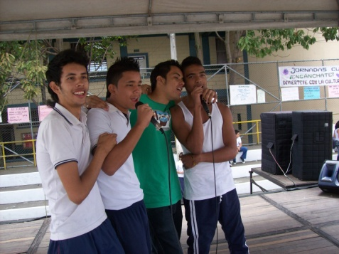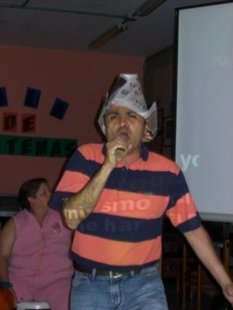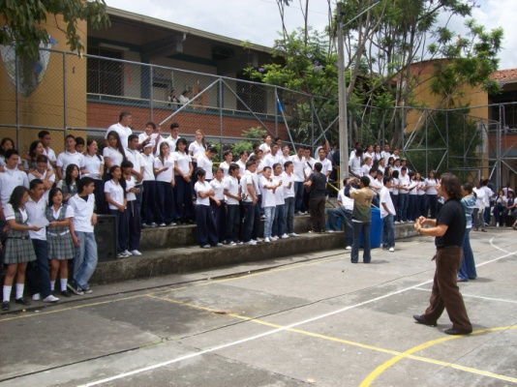
Formato de la ficha
Wayra es un carnaval versión festival de la canción IEK
Ángel esteban arredondo colorado en el colegio: sección colegio. Profesorado sección minerva
IEkennedy
Todos los años en la semana institucional por la convivencia
a) Contexto de la situación
aprovechando las tics, durante todo el año realizamos una sensibilización hacia el canto por medio de practicas de karaoke con todos los estudiantes en mis clases de artística, motivando al canto a jóvenes , pequeñas agrupaciones y grupos completos a manifestarse artísticamente a través del canto, sacando del anonimato estudiantes que demuestran su inteligencia musical nunca antes explorada, y promoviendo a aquellos que se puedan destacar
cualquier acto cívico es un excusa para presentar los avances de esta actividad, en que se vinculan los docente con inusitada participación
esta actividad se realiza con los grupos que me hayan sido asignados en la carga académica y luego cuando se van presentando los estudiantes , se van vinculando los demás estudiantes por afinidad con la actividad

c) Aprendizajes
si algo desarrolla inteligencia musical , son esta clase de actividades que además desarrolla las inteligencias intra e interpersonal, la espacial, la lingüística, la biológica (por los temas de las letras que se escogen)

d) Recomendaciones
no darle miedo al docente salirse un poco del esquema positivista de los estándares educativos y darle mas prioridad a la experiencia subjetiva que pueda compartir con sus estudiantes

Palabras Claves: karaoke, desarrollo de inteligencia musical , espacial, kinestesica, intrapersonales, interpersonal, biológica, lingüística. .

